

**Tela de login**: faz a validação para entrar no sistema. Se login ou senha não foram digitados ou caso seja inválido, há mensagem de aviso.

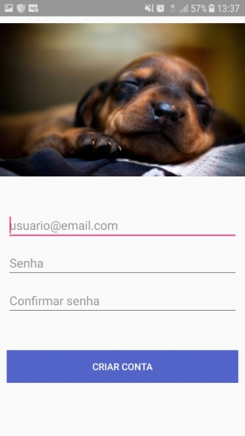

**Tela de cadastro**: para cirar um novo usuário. Também verifica se já não existe o usuário.

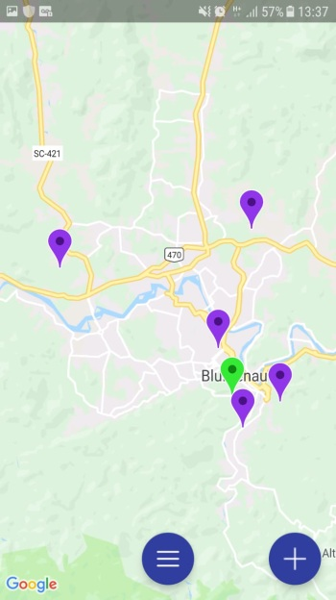

**Mapa**: Busca todos os pets perdidos. Basta clicar sobre a marcação para visualizar detalhes.

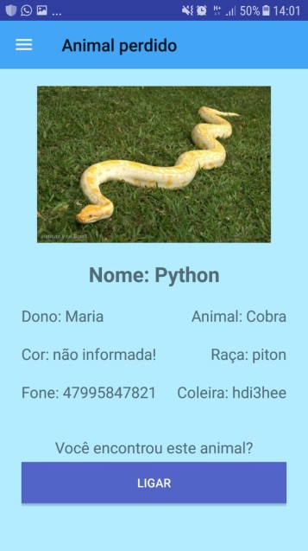

**Detalhes da marcação**: se a marcação clicada é de um pet perdido seu, haverá a opção de edição e remoção, se for de outra pessoa, haverá a opção de telefonar.

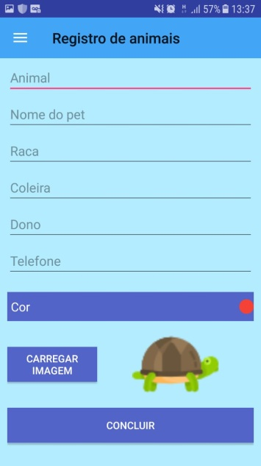

**Tela de cadastro**: faz uma marcação no ponto atual com as informações e imagem do pet.

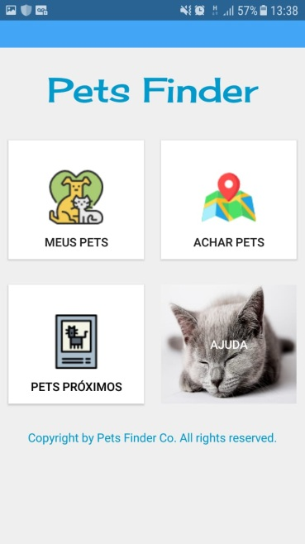

**Tela de menu**: atalhos para outras telas, pode ser acessado pelo botão inferior central no mapa.

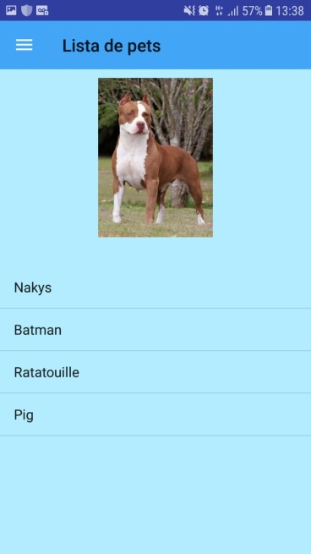

**Meus pets**: ao clicar em meus pets na lista de menu, pode-se ver quais são seus pets perdidos.



**Tela de pets próximos**: ao clicar em pets próximos na tela de menu, abre uma lista com os pets próximos perdidos nas proximidades da localização.